住院大楼公共广播系统改造需求

一、项目概述
- 改造项目
1.1更换广播中心控制中心设备
1.2更换音源设备
1.3更换消防联动设备
1.4更换功放设备
1.5利旧原有前端音箱、线路。
- 改造目标
2.1系统升级为IP网络广播系统
2.2音源及控制设备利用IP网络传输可灵活部署、灵活拓展
2.3提升系统可视化管理，方便使用部门操作
2.4联动楼宇消防系统
2.5提升扩音质量。

二、系统要求

1.系统要求
本次公共广播系统为住院部公共广播系统的升级改造，利旧原有的前端扬声器设备（如有部分设备损坏可使用备品直接更换），利旧前端线路（如有故障本次升级负责检修），更换原住院部公共广播系统的中心设备和功放设备为IP网络广播设备，并通过网络将广播寻呼站放置在门诊监控机房。此次公共广播系统包括且不限于背景广播、业务广播和紧急广播等。
背景广播：向住院部各病区播送渲染环境气氛的广播。包括背景音乐和各种背景音响。
业务广播：向住院部各病区播送的、需要被全部或部分听众收听的日常广播。包括发布通知、新闻信息、语声文件、寻呼、报警等。
紧急广播：为应对公共事件而向住院部各病区发布的广播。包括警报信号、指导公众疏散的信息和有关部门进行现场指挥的命令等。

1.1.背景广播
本系统的音频信号送入广播对讲服务器中进行信号编码，通过局域网传输到各个网络播放终端，通过定压功放进行功率的放大，70V或100V定压输出到广播扬声器，可以根据要求进行分区/全区的播放不同的背景广播，可以智能定时播放日常管理的节目，并具有分区定时播放节目。
级别 | 其它应备功能
一级 | 编程管理，自动定时运行（允许手动干预）；具有音调调节环节；矩阵分区；分区强插；广播优先级排序；支持远程监控
二级 | 自动定时运行（允许手动干预）；具有音调调节环节；分区管理；可强插

1.2.业务广播
业务广播用于业务播出和广播找人，可以在广播对讲寻呼台设置组合区域选择播音功能，随意组合所要播出的区域。经常性的广播可以预录在广播对讲服务器里面。可以播放通知、宣传、和紧急情况下广播疏散等作用。针对某区域广播时，其它区域背景音乐节目不受影响。保证全场有较高的语言清晰度，并能长时间提供足够的声压。
级别 | 其它应备功能
一级 | 编程管理，自动定时运行（允许手动干预）且定时误差不应大于10s；矩阵分区；分区强插；广播优先级排序；主/备功率放大器自动切换；支持寻呼台站；支持远程监控
二级 | 自动定时运行（允许手动干预）；分区管理；可强插；功率放大器故障告警

1.3.紧急广播
当公共广播系统有多种用途时，紧急广播应具有最高级别的优先权。公共广播系统应能在手动或警报信号触发的10s内，向相关广播区播放警示信号（含警笛）、警报语声文件或实时指挥语声。
区域寻呼/消防和紧急事故的广播功能的实现： 消防信号从消防中心输入到网络消防采集器，触发广播对讲服务器工作，输出报警信号通过网络到各子系统网络终端，使每个区的功放向各区域进行报警，及时通知进行紧急疏散，并且通过广播对讲寻呼台给各分区广播疏散的安全路线，保证人们的生命财产安全。
级别 | 其它应备功能
一级 | 具有与事故处理中心（消防中心）联动的接口；与消防分区相容的分区警报强插；主/备电源自动切换；主/备功率放大器自动切换；支持有广播优先级排序的寻呼台站；支持远程监控；支持备份主机；自动生成运行记录
二级 | 与事故处理系统（消防系统或手动告警系统）相容的分区警报强插；主/备功率放大器自动切换
三级 | 可强插紧急广播和警笛；功率放大器故障告警

2.系统功能
公共广播系统在日常管理、信息发布、活跃环境氛围、突发事件紧急广播等方面发挥着极其重要的作用。此次公共广播系统需要具有良好的开放性、扩展性和人性化的管理功能，而且具有市场覆盖率高、技术成熟、质量可靠等优越性，以保证整个公共广播项目的高效性，可靠性和稳定性。
结合实际使用需求，公共广播对讲网络系统部分需具备以下功能：
具备定时广播功能：满足定时播放轻音乐，温馨提示语等需求；
具备手动播放功能：能自定义播放背景音乐，营造舒缓环境；
具备广播矩阵功能：住院部每个分区可播放不同的节目源，方便分区、分组独立控制；
具备广播寻呼功能：在主机房或分控中心可直接对分区寻呼喊话，满足远程讲话需求；
具备消防联动功能：配置消防采集器，收消防系统的信号，联动分区报警发布紧急撤离信息；
具备音频采集功能：配置音频采集器采集外部音源，可上传音乐、文化宣传语音到服务器播放；
具备终端监听功能：可以监听不同分区终端播放的节目；
具备分控管理功能：可按不同楼层分成不同分区，进行独立管理控制。

三、系统架构图
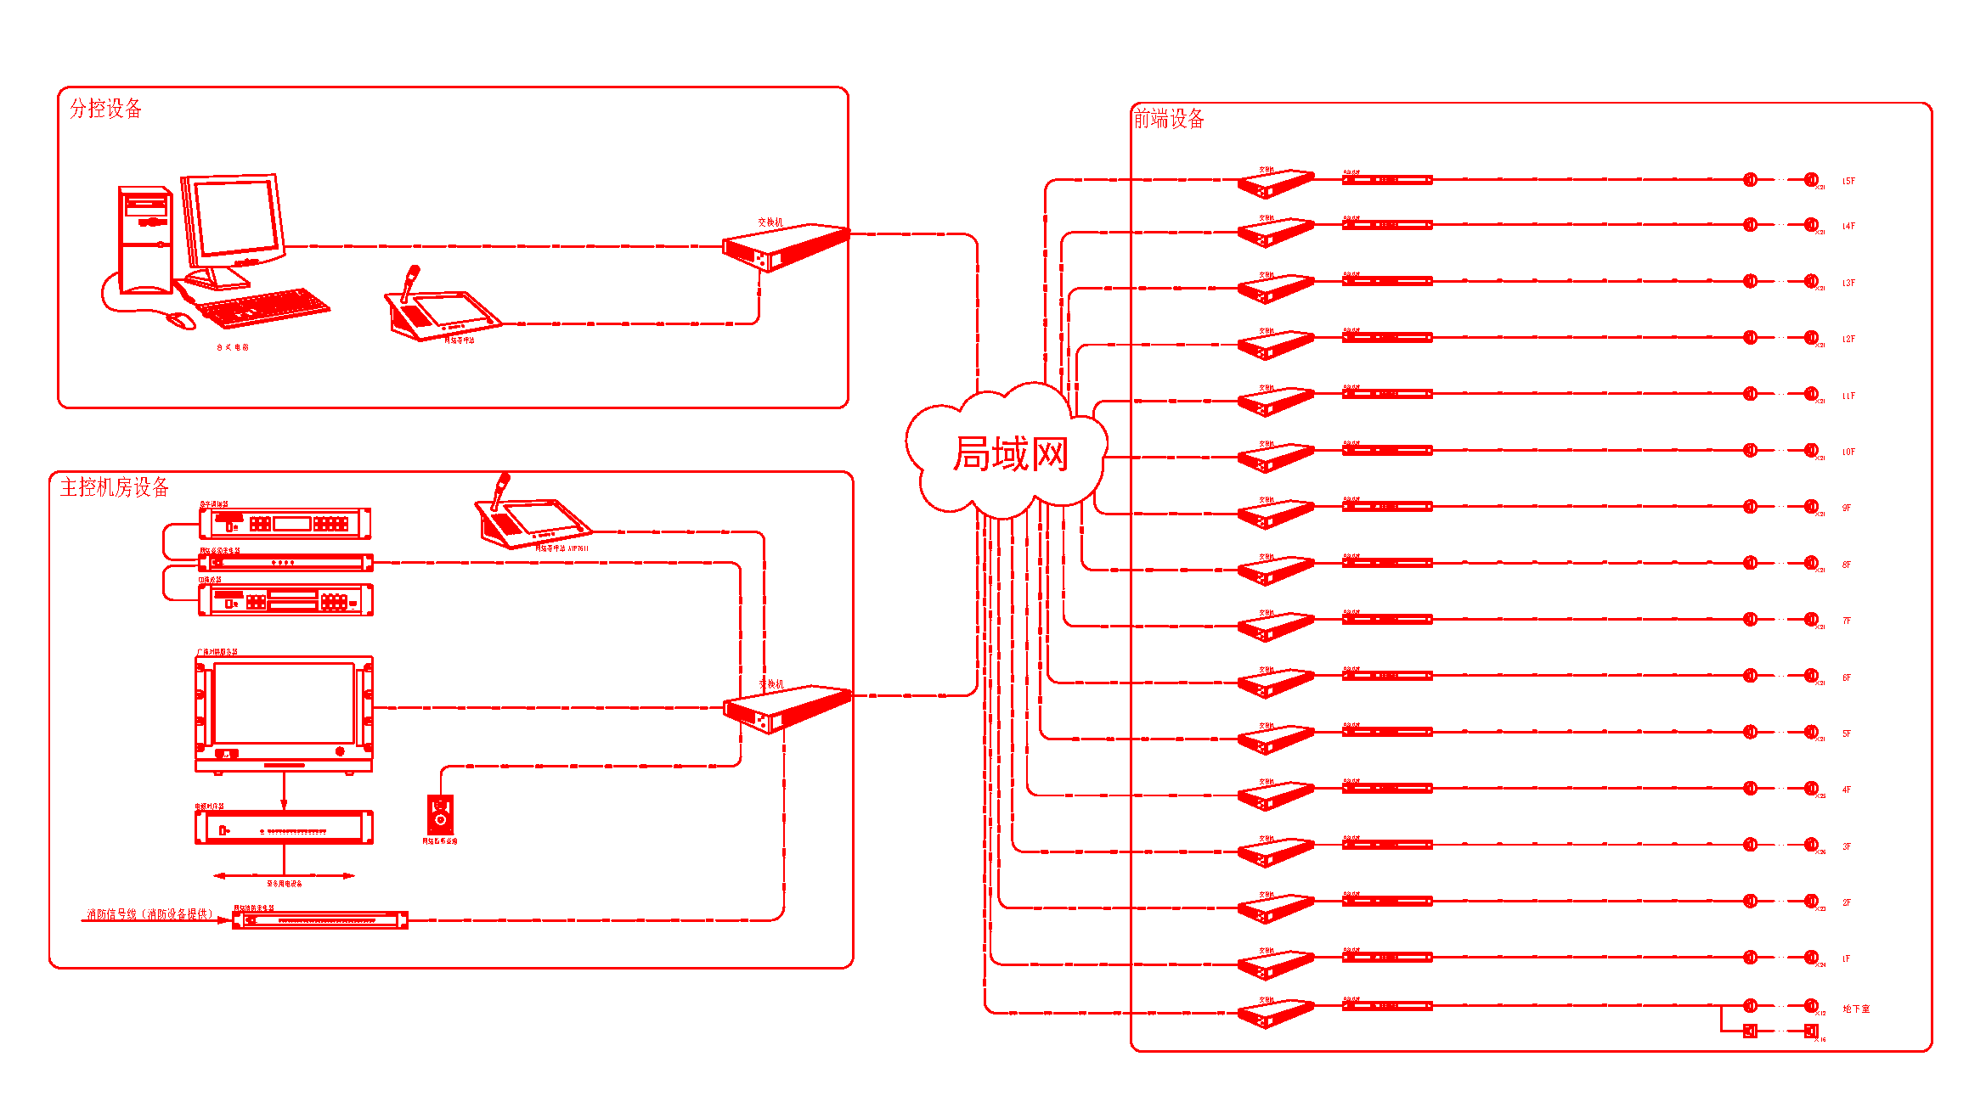

四、设备清单及技术要求
序号 | 设备名称 | 技术参数 | 数量 | 单位
1 | 广播服务器 | 1.采用专业机架式工控机箱体设计，铝合金结构，有较高防磁、防尘、防冲击能力。  2.基于Linux系统，B/S架构搭建，任意PC、移动平台的浏览器均可登录操作。  3.内置≥120G固态硬盘、≥4G内存，具有触控灵敏、读写速度快、功耗低等特点。  4.支持≥6个USB接口、≥1个VGA接口、≥1个HDMI接口、≥2个PS/2接口、≥1个网络接口、≥1个COM控制接口、≥1个打印接口、≥1路音频输入接口、≥1路话筒输入接口、≥1路音频输出接口，电话接口和音频采集接口，支持扩展PSTN电话卡和音频采集卡。  5.内置RTL8111F 千兆网卡芯片，支持网络唤醒/PXE 功能，支持TCP/IP、UDP、ICMP、IGMP（组播）协议。  6.具有单双声道音频采集功能，采样率可选，至少包含16K、22.05K、32K、44.1K、48K等多种选择；  7.具有音效调节功能：支持EQ调节，支持低音增强，支持单双声道混合输出，支持网络音频与线路输入音频混合输出。  8.支持节目源监听功能：可以对任何分区进行监听，多个分区播放节目时，在选中要监听的分区，再点击监听按键，主机即可监听选中的分区播放音源。  9.支持播放流媒体网络电台节目，支持IOS、Android等移动设备接入主服务器网络无线推送音乐APP的节目。  10.具有TTS文字广播功能：可直接导入文本格式，主机自动识别成语音播放，以便在播放紧急文件时可用到此功能；  11.支持与海康、大华等主流摄像头联动，实现事件触发、事件播报等广播功能；  12.支持集中模式和分布模式两种工作模式，当出现网络异常时，系统自动切换到分布模式，各分区终端设备仍能播放服务器的定时广播方案；  13.内置服务器控制软件，具有“公共广播系统网络化主机控制软件”著作权登记证书； | 1 | 台
2 | 网络消防采集器 | 1.每台机支持≥32路消防报警信号接入，支持短路和5V-24V信号，可自行编程。  2.每路独立控制，支持邻区告警。  3.强行激活区可局限于事故区，也可伸展至若干个邻区，由网络化主机预编程确定。  4.可通过管理软件定制告警播放声音。  5.同一系统可以有多台机连接于网络，可任意扩展控制区域。  6.10/100M自适应，支持DHCP/静态IP，支持局域网与广域网。  7.面板设有每一路电平指示灯显示工作状态。 | 1 | 台
3 | 网络音频采集器 | 1.内置独立控制模块，支持≥4路立体声音源实时采集  2.支持每路模块同时运行，互不干扰  3.支持通过管理软件自定义每路音源输入的名称  4.支持DHCP/静态IP，10/100M自适应，支持局域网与广域网  5.频率响应：20HZ-20KHZ  6.支持协议：TCP/IP、UDP、ICMP、IGMP（组播）  7.音频模式：16位立体声CD音质 | 1 | 台
4 | CD播放器 | 1.采用高亮度动态 VFD 显示，清晰醒目；  2.支持播放 CD、VCD、DVD、MP3、WAV 等格式的音乐文件；  3.支持碟片和连接于 USB 接口的移动硬盘，两种方式供给节目源；  4.具有曲目直选功能；  5.具有通电后自动播放功能；  6.支持≥2路音源信号输出； | 1 | 台
5 | 调谐器 | 1.采用全轻触按键控制，VFD显示。  2.采用微电脑控制，数字调谐系统；  3.收音头以模块形式设计，支持与主机分离，放置在接收信号更好的位置；  4.支持AM/FM 各≥40个电台存储功能；  5.具有自动搜索电台并自动存储功能；  6.具有音频信号电平指示；  7.具有断电记忆功能； | 1 | 台
6 | 网络壁挂音箱 | 1.采用倒相式设计，内置有高低音双单元，声音层次清晰，圆润通透，清澈明亮。  2.支持MP3、WMA、|WAV、ACC、OGG、APE、FLAC等多种解码格式。  3.支持TCP/IP协议，支持本地局域网工作，也可跨网段工作。  4.支持SIP2.0（RFC3261）以及相关的RFC对接，实现广播功能。  5.支持背景广播、业务广播、紧急广播等多级功能。  6.具有≥1路网络输入，≥1路线路输出，≥1路线路输入，≥1路电源控制开关，实现教学语音系统和广播系统的二合一。7.支持可脱离网络和主机单独运行。  8.具有高低音音效调节及低音增强。  9.内置大容量存储器，内置节目源，具有定时功能。  10.内置≥ 2*20W高保真扬声器，输出灵敏度高。 | 1 | 只
7 | 网络寻呼站 | 1.采用TFT真彩液晶电容屏显示，屏幕尺寸≥7吋，触摸操控，支持五点触控。  2.支持≥1路线路音频输入3.5mm插口， 支持连接播放器设备。  3.≥1路线路音频输出3.5mm耳机插口 ，支持本地监听使用，连接耳机或者功放设备。  4.支持话筒音量调节旋钮，输入灵敏度 40±10mV、信噪比（30K低通）≥75dB。  5.具有分区一键全开功能，支持控制≥200个分区。  6.支持寻呼功能：在触屏上选择分区、分组，再点击界面上的寻呼或广播按键进行寻呼，也可以直接按寻呼设备上的一键全区广播。  7.支持播放功能：可以通过服务器界面，选择分区与歌曲进行点播， 播放服务器音源。  8.支持保存每一次寻呼记录的功能。  9.支持调节屏幕背光点亮时间与亮度，实现节能运行。  10.支持多语言切换：简体中文、英文。 | 2 | 只
8 | 时序电源控制器 | 1.按顺序开关≥16路电源。  2.控制方式：≥2种。  3.插座总容量≥ 3.5kVA。  4.广播主机输出控制信号≥220V | 1 | 台
9 | 软件 | 网页登陆操作 | 1 | 套
10 | 网络功放 | 1.支持TCP/IP协议，可跨网段工作,支持网页模式配置参数。  2.支持SIP2.0（RFC3261）以及相关的RFC，融合集团通信功能。  3.≥1路立体声音频信号输入，≥2路单声道音频信号输出，可接其它功放设备；  4.采用高级保护电路设计，具有输出短路保护，过载保护，过热保护等多种保护和警告功能。6.内置高效率250W数字功放，70V/100V定压输出，效率高达90%以上。  5.支持背景广播、业务广播、紧急广播等功能。  6.内置大容量存储器，内置节目源，具有定时功能，可通过网络广播管理软件控制、播放。  7.具有EMC接口，提供24V输出和短路控制信号。  8.可在脱离主机或断网情况下独立工作；兼容SIP协议，可融入SIP系统，接受SIP设备的音频输入。 | 15 | 台
11 | 网络功放 | 1.支持TCP/IP协议，可跨网段工作,支持网页模式配置参数。  2.支持SIP2.0（RFC3261）以及相关的RFC，融合集团通信功能。  3.≥1路立体声音频信号输入，≥2路单声道音频信号输出，可接其它功放设备；  4.采用高级保护电路设计，具有输出短路保护，过载保护，过热保护等多种保护和警告功能。（投标时需提供“一种功放保护电路”的证明文件以说明功放具有保护电路的功能）  5.内置高效率350W数字功放，70V/100V定压输出，效率高达90%以上。  6.支持背景广播、业务广播、紧急广播等功能。  7.内置大容量存储器，内置节目源，具有定时功能，可通过网络广播管理软件控制、播放。  8.具有EMC接口，提供24V输出和短路控制信号。  9.可在脱离主机或断网情况下独立工作；兼容SIP协议，可融入SIP系统，接受SIP设备的音频输入。 | 1 | 台
12 | 壁挂扬声器 | 1.喇叭单元：4.5”×1  2.额定功率：6W  3.线路输入：70V/100V  4.灵敏度（1m,1W):91dB±2dB  5.最大声压级：98±2dB  6.有效频响范围：180Hz-14kHz | 1 | 只
13 | 天花扬声器 | 1.工作电压70/100V，功率1.5-10W（多个配接端子），适应不同场合；  2.最大声压级100±2dB，  3.有效频率范围75Hz~18kHz；  4.重1.0kg，强力活动夹设计，安装方便；  5.铝合金材质网罩，永不生锈；铝合金材质网罩，永不生锈；优质钢材冲压，经久耐用，不变形，不褪色  6.6.5寸全频单元，扬声器悬边阻尼处理，寿命长，  - 灵敏度高（92±2dB），声音清晰、明亮。  8.开孔尺寸：178mm--190mm | 20 | 只
14 | 网络交换机 | 24口千兆，用于组建局域网，连接网络主机和终端 | 1 | 台
15 | 配件辅材 | 设备间连接线。 | 配送 | 批

五、售后及服务要求
- 设备质保期不低于1年；免费质保到期后还需要提供有偿质保服务。
- 故障维修24小时内到现场；72小时内处理完成。

